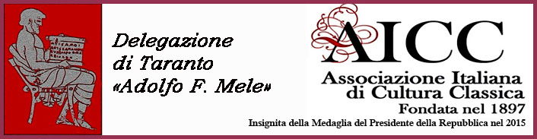

Anno Sociale 2017-2018

Programmazione attività

La Delegazione di Taranto “Adolfo F. Mele” dell’Associazione Italiana di Cultura Classica ha firmato un protocollo d’intesa con il Liceo Statale “Archita” l’8 novembre 2017. Sin dalla sua fondazione (1979) ha sempre collaborato con il Liceo “Archita” all’organizzazione di eventi culturali, conferenze, relazioni, Convegni nazionali, *certamina.*

CONFERENZE, PRESENTAZIONI DI LIBRI, CONVEGNI E ALTRO

21 ottobre 2017 – Area archeologica di via Marche

Prof. Enzo Lippolis (Università “La Sapienza” di Roma)

«Coloni e colonizzatori tra mondo antico e contemporaneo.

Documentazione e risultati degli scavi di Saturo»

(In collaborazione con l’Ass. “Taranto sotterranea”)

20 novembre 2017 - Area archeologica di via Marche

Prof. Nicola Biffi (Università della Basilicata)

Presentazione del libro “Isole dei ‘famosi’ ai tempi dell’Impero romano.

Una tipica forma di repressione”.

(In collaborazione con l’Ass. “Taranto sotterranea”)

1-2-3 dicembre 2017 - «Giornate elleniche di Taras»

Partecipazione all’evento organizzato dalla Società Filellenica Italiana, in collaborazione con la Comunità Ellenica di Taranto “Maria Callas”, l’ISAMG, il Dopolavoro Filellenico e altre associazioni del territorio.

Dicembre 2017 – Area archeologica di via Marche

Prof. Angelo Conte, «I sistemi idrici della Taranto magno-greca”

(In collaborazione con l’Ass. “Taranto sotterranea”)

12 gennaio 2018 – presso il Liceo Statale “Archita”

IV edizione della Notte dei Licei classici

in collaborazione con il Liceo Statale “Archita” di Taranto.

16 febbraio 2018 – Dipartimento ionico dell’Università degli Studi di Bari (Sala c.d. Basilica)

Convegno di studi: «*Philia* e *Xenia*, amicizia e accoglienza: la cultura greca ci educa ancora» , in collaborazione con il Dipartimento ionico dell’Università degli Studi di Bari

Relatori:

- Introduzione: Prof. Mario Capasso (Univ. del Salento, Pres. Nazionale AICC)

- prof.ssa Arianna Fermani (Univ. di Macerata), «Senza gli amici nessuno sceglierebbe di vivere» «La *Philia*» (Aristotele, *Etica Nicomachea*,VIII, 1, 1155 a 5). L'Imprescindibilità della *philia* e della *koinonia*per una vita buona e felice"

-  prof.  Mino Ianne (Dipartimento Ionico Univ. di Bari), "L'ospite e lo straniero, forme della accoglienza nel mondo antico"

-   Conclusioni: Riccardo Pagano, «Amicizia e accoglienza, dalla classicità alla modernità»

Marzo 2018 - Collaborazione alla costituzione della rete di scopo denominata *Taras –*

*Theatrum. Festival della Cultura Classica della città di Taranto,* sottoscritta dai licei classici di Taranto e provincia.

12-13-14 aprile 2018 - IX Agone Tarantino (gara di traduzione dal greco riservata agli studenti del

penultimo e ultimo anno dei Licei Classici Italiani), in collaborazione con l’Università degli Studi “Aldo Moro” di Bari. Presiede la Commissione esaminatrice il prof. Piero Totaro (Univ. degli Studi “Aldo Moro” di Bari)

VIAGGI ED ESCURSIONI

15-16-17 settembre 2017 - Viaggio a Caserta – Pompei – Napoli – Ascoli Satriano

19 novembre 2017 - escursione a Metaponto e a Bernalda

primavera 2018 - viaggio a Caulonia

1-2-3 giugno 2018 – Viaggio a Siracusa, per assistere alle rappresentazioni presso il Teatro Greco di Siracusa (“Edipo a Colono, di Sofocle, e “Eracle” di Euripide”).